泵盖内径尺寸测量不确定度评定报告
1、概述
1.1测量方法：依据《泵盖图纸》、XBD5.0/45G-L-08。
1.2环境条件：常温。
1.3核查标准：标准块(50，修正值为0.0017，忽略不计)
1.4测量仪器：内径千分尺、分度值：0.01的内径千分尺，其最大允许示值误差为±0.006mm。
1.5评定结果的使用：在符合上述条件下的测量结果，一般可直接使用本不确定度的评定结果。
2、测量方法及测量数学模型
将被测标准块放置在工作台上用内径千分尺直按进行测量，其测量数学模型为y﹦x
y—表示被测标准块的量值
x—表示内径千分尺的读数
3、测量结果（mm）
：50.005 50.003 50.003 50.004 50.004 50.004
50.004mm
4、方差及灵敏度系数
$u_{C}^{2}(y)=(\frac{∂y}{∂x})^{2}u^{2}(x)=u^{2}(x_{i})$ 其中 $\frac{∂y}{∂x}=1$
5、标准不确定度（分量）计算
测量读数的不确定度$u(x)$包括测量重复性和内径千分尺误差的影响
5.1、输入量的不确定度来源主要是测量重复性引起的，标准不确定度评定可以通过连续测量得到测量列，采用A类方法进行评定。
用测量范围为（50～600）mm内径千分尺，在重复性条件下，在50 mm处对量块连续校准6次，得到测量列50.005 50.003 50.003 50.004 50.004 50.004
则=50.004mm
单个测得值的实验标准偏差，按照贝塞尔公式计算：
$s(x_{k})=\sqrt{\frac{1}{n−1}\sum_{i=1}^{n}{(x_{i}−\bar{x})^{2}}}=$0.00044 mm
则被测量估计值的A类标准不确定度按下式计算
$u_{A}(x)=u_{A}(\bar{x})=s(\bar{x})=s(x_{k})/{\sqrt{n}}=\frac{0\text{.}\text{00044}}{\sqrt{2}}=$0.00047 mm（按检验规范的要求通常进行2次测量，取算术平均值）
5.2、内径千分尺最大允许误差影响的不确定度
$u_{B}(x)=\frac{a}{k}=\frac{0\text{.}\text{006}}{\sqrt{3}}=0\text{.}\text{0035}$ mm (依据JJF1059.1-2012规范中4.3.3.4条款要求，测量仪器最大允许误差通常假设为均匀分布)
6、合成标准不确定度
由于是简单测量，测量不确定各分量相互不相关，则合成不确定度按下式计算：
0.0075 mm
7、扩展不确定度

2×0.0075=0.015 mm $k=2$

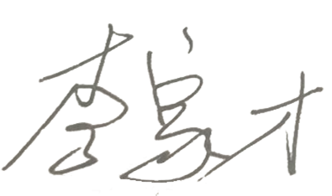

评定人： 日期 2022.1.26

